## 实验十四　探究单摆的摆长与周期的关系



1．实验原理

当偏角很小时，单摆做简谐运动，其运动周期为*T*＝2π，它与偏角的大小及摆球的质量无关，由此得到*g*＝.因此，只要测出摆长*l*和振动周期*T*，就可以求出当地的重力加速度*g*的值．

2．实验器材

带有铁夹的铁架台、中心有小孔的金属小球、不易伸长的细线(约1 m)、秒表、毫米刻度尺和游标卡尺．

3．实验步骤

(1)让细线的一端穿过金属小球的小孔，然后打一个比小孔大一些的线结，做成单摆．

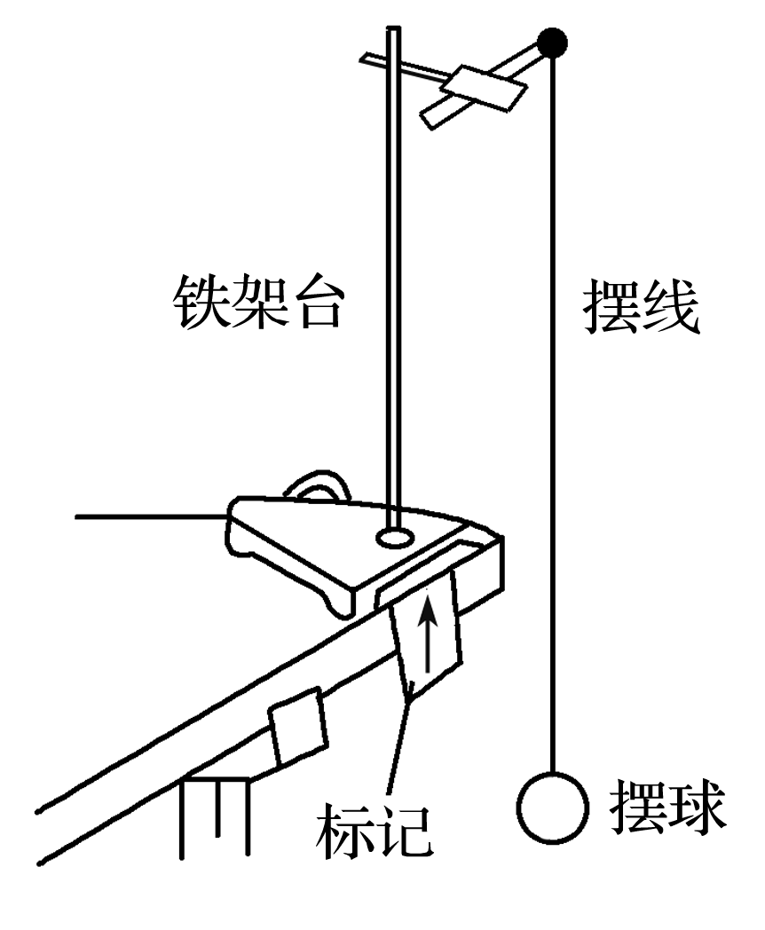

图1

(2)把细线的上端用铁夹固定在铁架台上，把铁架台放在实验桌边，使铁夹伸到桌面以外，让摆球自然下垂，在单摆平衡位置处做上标记，如图1所示．

(3)用毫米刻度尺量出摆线长度*l*′，用游标卡尺测出摆球的直径，即得出金属小球半径*r*，计算出摆长*l*＝*l*′＋*r*.

(4)把单摆从平衡位置处拉开一个很小的角度(不超过5°)，然后放开金属小球，让金属小球摆动，待摆动平稳后测出单摆完成30～50次全振动所用的时间*t*，计算出金属小球完成一次全振动所用时间，这个时间就是单摆的振动周期，即*T*＝(*N*为全振动的次数)，反复测3次，再算出周期的平均值＝.

(5)根据单摆周期公式*T*＝2π，计算当地的重力加速度*g*＝.

(6)改变摆长，重做几次实验，计算出每次实验的重力加速度值，求出它们的平均值，该平均值即为当地的重力加速度值．

(7)将测得的重力加速度值与当地的重力加速度值相比较，分析产生误差的可能原因．



1．注意事项

(1)构成单摆的条件：细线的质量要小、弹性要小，选用体积小、密度大的小球，摆角不超过5°.

(2)要使摆球在同一竖直面内摆动，不能形成圆锥摆，方法是将摆球拉到一定位置后由静止释放．

(3)测周期的方法：①要从摆球过平衡位置时开始计时．因为此处速度大、计时误差小，而最高点速度小、计时误差大．

②要测多次全振动的时间来计算周期．如在摆球过平衡位置时开始计时，且在数“零”的同时按下秒表，以后每当摆球从同一方向通过平衡位置时计数1次．

(4)本实验可以采用图象法来处理数据．即用纵轴表示摆长*l*，用横轴表示*T*2，将实验所得数据在坐标平面上标出，应该得到一条倾斜直线，直线的斜率*k*＝.这是在众多的实验中经常采用的科学处理数据的重要方法．

2．数据处理

处理数据有两种方法：

(1)公式法：测出30次或50次全振动的时间*t*，利用*T*＝求出周期；不改变摆长，反复测量三次，算出三次测得的周期的平均值，然后代入公式*g*＝，求重力加速度．

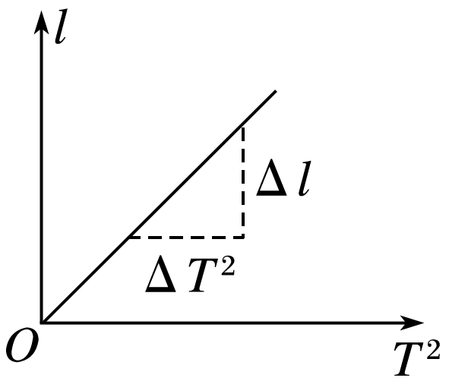

图2

(2)图象法：由单摆周期公式不难推出：*l*＝*T*2，因此，分别测出一系列摆长*l*对应的周期*T*，作*l*－*T*2的图象，图象应是一条通过原点的直线，如图2所示，求出图线的斜率*k*＝，即可利用*g*＝4π2*k*求重力加速度．

3．误差分析

(1)系统误差的主要来源：悬点不固定，球、线不符合要求，振动是圆锥摆而不是在同一竖直平面内的振动等．

(2)偶然误差主要来自时间的测量，因此，要从摆球通过平衡位置时开始计时，不能多计或漏计全振动次数．



命题点一　教材原型实验

例1　某同学用单摆测当地的重力加速度．他测出了摆线长度*L*和摆动周期*T*，如图3(a)所示．通过改变悬线长度*L*，测出对应的摆动周期*T*，获得多组*T*与*L*，再以*T*2为纵轴、*L*为横轴画出函数关系图象如图(b)所示．由图象可知，摆球的半径*r*＝________ m，当地重力加速度*g*＝________ m/s2；由此种方法得到的重力加速度值与实际的重力加速度值相比会________(选填“偏大”“偏小”或“一样”)

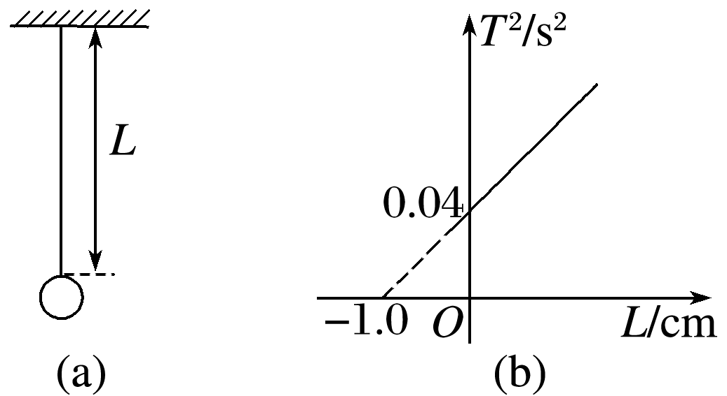

图3

答案　1.0×10－2　π2　一样



1．在“用单摆测定重力加速度”的实验中：(1)摆动时偏角满足的条件是偏角小于5°，为了减小测量周期的误差，计时开始时，摆球应是经过最________(填“高”或“低”)点的位置，且用停表测量单摆完成多次全振动所用的时间，求出周期．图4甲中停表示数为一单摆全振动50次所需时间，则单摆振动周期为________．

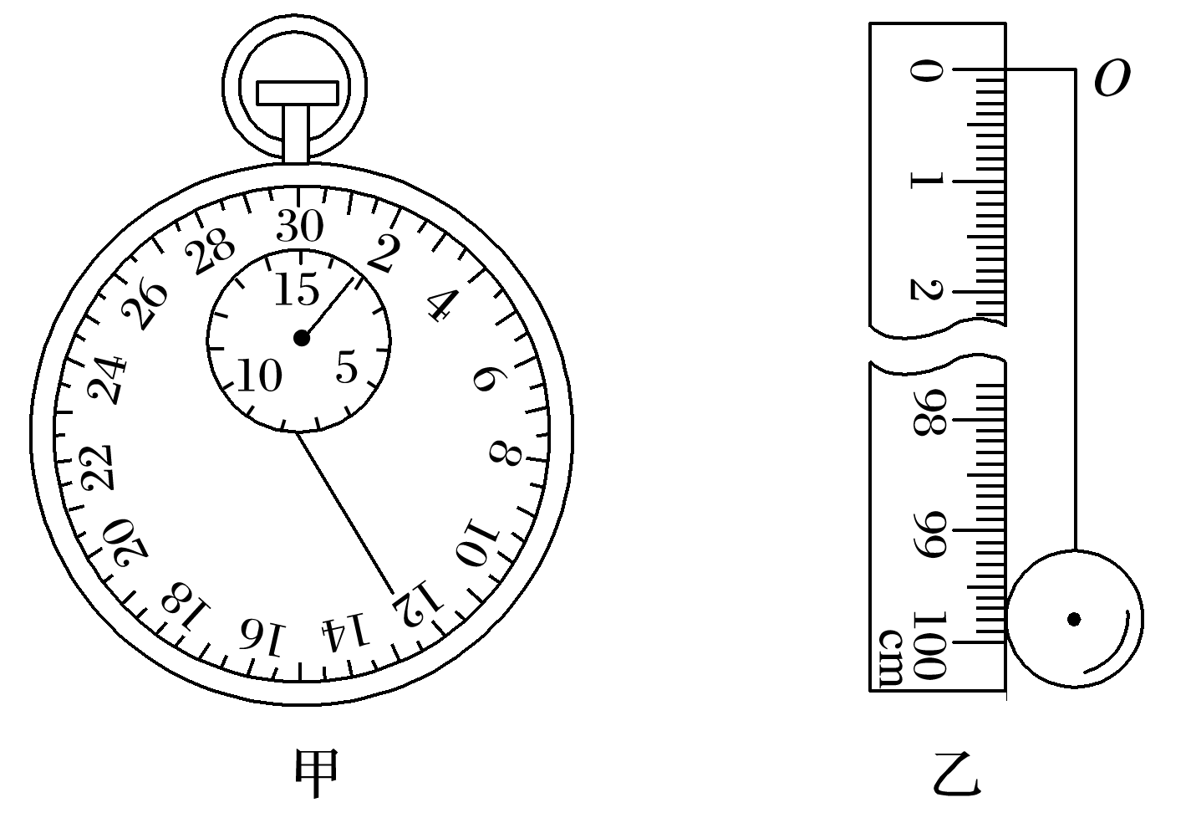

图4

(2)用最小刻度为1 mm的刻度尺测摆长，测量情况如图乙所示．*O*为悬挂点，从图乙中可知单摆的摆长为________ m.

(3)若用*L*表示摆长，*T*表示周期，那么重力加速度的表达式为*g*＝________.

(4)考虑到单摆振动时空气浮力的影响后，学生甲说：“因为空气浮力与摆球重力方向相反，它对球的作用相当于重力加速度变小，因此振动周期变大．”学生乙说：“浮力对摆球的影响好像用一个轻一些的摆球做实验，因此振动周期不变”，这两个学生中________．

A．甲的说法正确

B．乙的说法正确

C．两学生的说法都是错误的

答案　(1)低　2.05 s　(2)0.998 0　(3)　(4)A

解析　(1)摆球经过最低点时小球速度最大，容易观察和计时；图甲中停表的示数为1.5 min＋12.5 s＝102.5 s，则周期*T*＝ s＝2.05 s；

(2)从悬点到球心的距离即为摆长，可得*L*＝0.998 0 m；

(3)由单摆周期公式*T*＝2π可得*g*＝；

(4)由于受到空气浮力的影响，小球的质量没变而相当于小球所受重力减小，即等效重力加速度减小，因而振动周期变大，A正确．

2．在“用单摆测定重力加速度”的实验中，某实验小组在测量单摆的周期时，从单摆运动到最低点开始计时，且计数为1，到第*n*次经过最低点所用的时间为*t*；在测量单摆的摆长时，先用毫米刻度尺测得悬挂摆球后的摆线长为*l*，再用游标卡尺测得摆球的直径为*d*.

(1)该单摆的摆长为________．

(2)该单摆的周期为________．

(3)用上述物理量的符号写出求重力加速度的一般表达式：*g*＝________.

(4)实验结束后，某同学发现他测得的重力加速度的值总是偏大，其原因可能是下述原因中的________．

A．单摆的悬点未固定紧，振动中出现松动，使摆线增长了

B．把*n*次摆动的时间误记为(*n*＋1)次摆动的时间

C．以摆线长作为摆长来计算

D．以摆线长与摆球的直径之和作为摆长来计算

答案　(1)*l*＋　(2)　(3)　(4)BD

解析　(1)单摆的摆长为摆线长与摆球的半径之和，即*L*＝*l*＋

(2)到第*n*次经过最低点所用的时间*t*＝*T*

该单摆的周期为*T*＝

(3)由单摆周期公式有*T*＝2π

代入解得*g*＝

(4)由*g*＝可知，*g*偏大的原因可能是测得的*L*偏大或*T*偏小．A中*L*的测量值小于真实值，错误．B中*T*的测量值减小，正确．C中*L*的测量值偏小，错误．D中*L*的测量值偏大，正确．

命题点二　实验拓展创新

例2　(2015·北京理综·21(2))用单摆测定重力加速度的实验装置如图5所示．

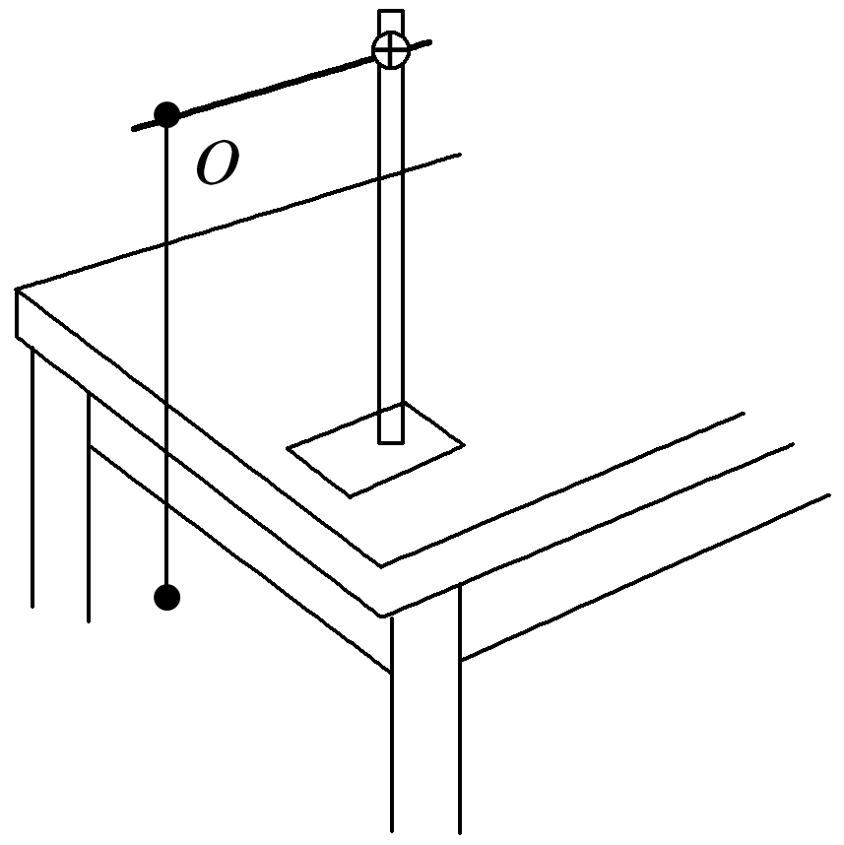

图5

(1)组装单摆时，应在下列器材中选用________(选填选项前的字母)．

A．长度为1 m左右的细线

B．长度为30 cm左右的细线

C．直径为1.8 cm的塑料球

D．直径为1.8 cm的铁球

(2)测出悬点*O*到小球球心的距离(摆长)*L*及单摆完成*n*次全振动所用的时间*t*，则重力加速度*g*＝__________(用*L*、*n*、*t*表示)．

(3)下表是某同学记录的3组实验数据，并做了部分计算处理.

|  |  |  |  |
| --- | --- | --- | --- |
| 组次 | 1 | 2 | 3 |
| 摆长*L*/cm | 80.00 | 90.00 | 100.00 |
| 50次全振动时间*t*/s | 90.0 | 95.5 | 100.5 |
| 振动周期*T*/s | 1.80 | 1.91 |  |
| 重力加速度*g*/(m·s－2) | 9.74 | 9.73 |  |

请计算出第3组实验中的*T*＝________s，*g*＝________m/s2.

(4)用多组实验数据作出*T*2*L*图象，也可以求出重力加速度*g*.已知三位同学作出的*T*2*L*图线的示意图如图6中的*a*、*b*、*c*所示，其中*a*和*b*平行，*b*和*c*都过原点，图线*b*对应的*g*值最接近当地重力加速度的值．则相对于图线*b*，下列分析正确的是________(选填选项前的字母)．

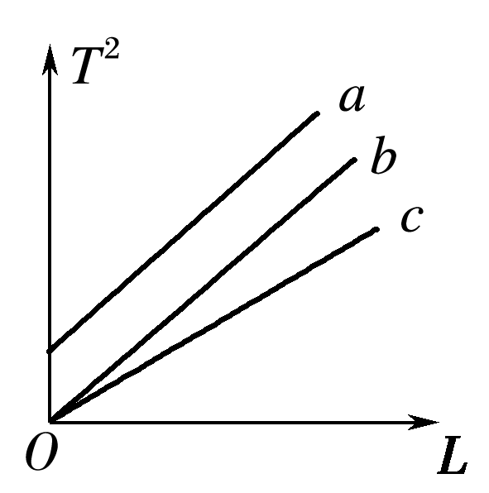

图6

A．出现图线*a*的原因可能是误将悬点到小球下端的距离记为摆长*L*

B．出现图线*c*的原因可能是误将49次全振动记为50次

C．图线*c*对应的*g*值小于图线*b*对应的*g*值

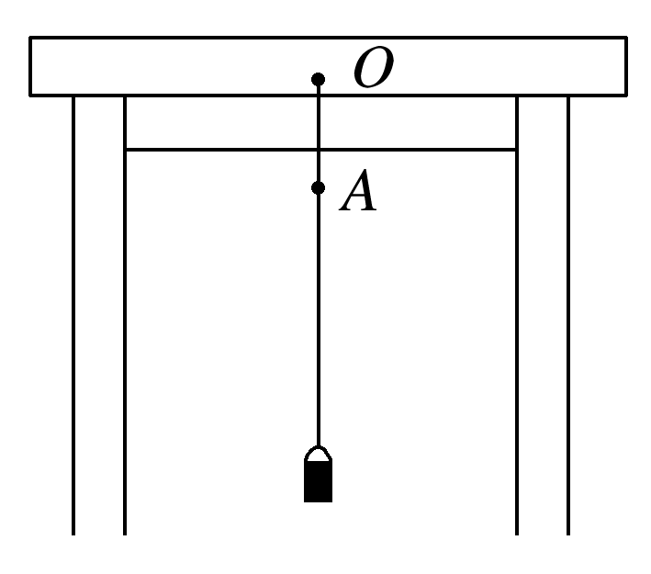

图7

(5)某同学在家里测重力加速度．他找到细线和铁锁，制成一个单摆，如图7所示，由于家里只有一根量程为30 cm的刻度尺，于是他在细线上的*A*点做了一个标记，使得悬点*O*到*A*点间的细线长度小于刻度尺量程．保持该标记以下的细线长度不变，通过改变*O*、*A*间细线长度以改变摆长．实验中，当*O*、*A*间细线的长度分别为*l*1、*l*2时，测得相应单摆的周期为*T*1、*T*2.由此可得重力加速度*g*＝________(用*l*1、*l*2、*T*1、*T*2表示)．

答案　(1)AD　(2)　(3)2.01　9.76

(4)B　(5)

解析　(1)单摆模型需要满足的两个基本条件是摆线长远大于小球的直径和小球的密度越大越好．所以应选A、D.

(2)由*T*＝，*T*＝2π得*g*＝

(3)*T*＝＝ s＝2.01 s

*g*＝＝ m/s2≈9.76 m/s2，

(4)*b*图线为正确图线，*a*图线与*b*图线相比，测量的周期相同时，摆长短，说明测量摆长偏小，A错误；*c*图线与*b*图线相比，测量摆长相同时，周期偏小，可能出现的原因是多记了全振动次数，所以B正确；由*T*＝2π得*T*2＝*L*，图线斜率小，说明*g*偏大，故C错误．

(5)设*A*到铁锁重心的距离为*l*，有*T*1＝2π

*T*2＝2π

联立消去*l*解得*g*＝



3．(2015·天津·9(2))某同学利用单摆测量重力加速度．

(1)为了使测量误差尽量小，下列说法正确的是________．

A．组装单摆须选用密度和直径都较小的摆球

B．组装单摆须选用轻且不易伸长的细线

C．实验时须使摆球在同一竖直面内摆动

D．摆长一定的情况下，摆的振幅尽量大

(2)如图8所示，在物理支架的竖直立柱上固定有摆长约1 m的单摆．实验时，由于仅有量程为20 cm、精度为1 mm的钢板刻度尺，于是他先使摆球自然下垂，在竖直立柱上与摆球最下端处于同一水平面的位置做一标记点，测出单摆的周期*T*1；然后保持悬点位置不变，设法将摆长缩短一些，再次使摆球自然下垂，用同样方法在竖直立柱上做另一标记点，并测出单摆的周期*T*2；最后用钢板刻度尺量出竖直立柱上两标记点之间的距离Δ*L*.用上述测量结果，写出重力加速度的表达式*g*＝________.

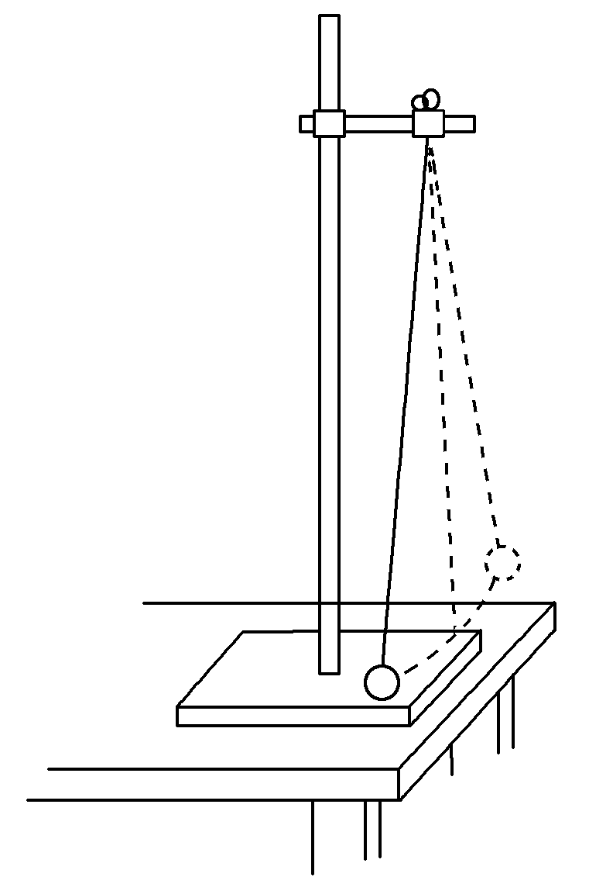

图8

答案　(1)BC　(2)

解析　(1)在利用单摆测重力加速度实验中，为了使测量误差尽量小，须选用密度大、半径小的摆球和不易伸长的细线，摆球须在同一竖直面内摆动，摆长一定时，振幅尽量小些，以使其满足简谐运动条件，故选B、C.

(2)设第一次摆长为*L*，第二次摆长为*L*－Δ*L*，则*T*1＝2π，*T*2＝2π ，联立解得*g*＝.